В 1906 году на станции Плюсса Которской волости Лужского уезда была открыта четырехклассная земская школа. (С 1875 года обучение в деревне Плюсса велось по домам).

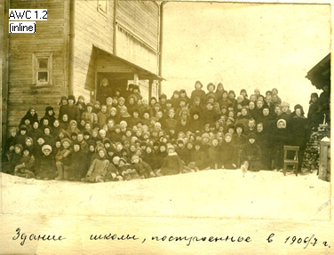

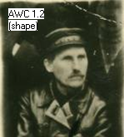
После Гражданской войны школа открыла свои двери в 1920 году. Первым учителем Лужским РОНО был назначен Волков Григорий Ефимович. Он получил пособия, учебники и канцелярские принадлежности. Начались занятия 12 октября. Хотя школа была начальной, ученики активно работали среди населения: проводили беседы, выступали с концертами. В школе было пианино.

Волков Г.Е – первый учитель

С 1922 по 1927 год заведующим школы был Комиссаров П.И. Вначале учащиеся занимались в две смены. Вскоре был произведен капитальный ремонт школы и учащиеся стали заниматься в одну смену. Разработали участок и посадили сад, выкопали колодец. Ежегодно сажали овощи, картофель. В школе были организованы горячие завтраки бесплатные для всех учащихся. Сеяли и выращивали рассаду, а затем продавали населению. Деньги шли на помощь бедным детям.
В 1931 году организовалась Плюсская семилетняя школа. Директором школы с 1934 года был назначен Рудаков М.Г.. С каждым годом открываются новые классы. Школе передается здание купца Кузьмина.

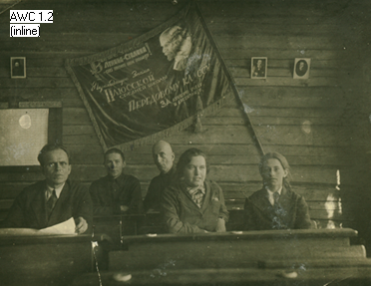

Директор Рудаков Максим Григорьевич (первый слева)

Большую роль играл школьный совет, который состоял из родителей и учителей. Они ставили вопросы о поднятии успеваемости и посещаемости. Отношение родителей к школе было хорошее. Родительские собрания посещали двое из семей: отец и мать. Учителя пользовались большим авторитетом.
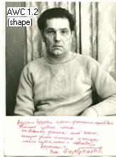
Учащиеся полюбили школу. Хорошо учились и во всем помогали школе ученики: Родин Х., Кузьмины Леша и Борис, Артюх Владимир, который впоследствии стал Героем Советского Союза, Игорь Григорьев (в годы войны руководитель молодежного подполья, известный поэт).
Большую роль проводили учителя по культурному обслуживанию населения. Ставили очень часто платные постановки, деньги шли на приобретение подарков, оказание помощи. Государственных денег затрачивали очень мало.
Учителя проводили большую общественную работу. Каждый учитель входил в сельский совет или в какое – нибудь товарищество. Руководили учителя и женскими организациями.
Школа растёт, работа в ней улучшается. Население и молодёжь тесно связана со школой. Работает также школа взрослых, где молодёжь получает образование. Работа по культурному обслуживанию населения проводилась в школе, так как районного клуба еще не было. В школе активно работают хоровой и струнный кружки.
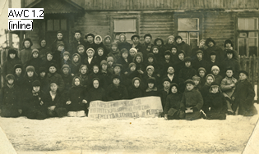
Школьная конференция учащихся (30-е годы, у здания школы)
«За качество учебы, за политехнизацию, против невежества, темноты и религии»

Выросла комсомольская организация. Ребята были очень активны, выступали с концертами в колхозах. В эти годы была хорошая успеваемость учащихся, что было отмечено решением Райсовета.
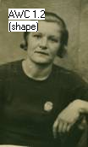
С каждым годом открываются новые классы: 6, 7, 8, 9, 10. В 1938 году открывает свои двери новое здание школы на улице Школьной. Хотя школа размещалась в трех зданиях, это коллектив ничуть не разобщало. Директор школы Рудаков Михаил Григорьевич умело направлял учителей на разрешение учебно-воспитательных задач.

За особые успехи в обучении учительница начальных классов Елена Афанасьевна Маркова в 1939 году награждается орденом Трудового Красного знамени.

Учащихся насчитывается к 1938 году около 800 человек. Работают параллельные классы. Кроме общественно-полезных дел (озеленение улицы, помощь колхозам в уборке урожая), много внимания уделялось организации досуга учащихся. В школе был хороший драматический кружок. Зимой и весной 1941 года ставили пьесу Корнейчука «Платон Кречет». Выступали в Плюссе и других населенных пунктах. Авторитет Плюсской школы растет с каждым годом. Учащиеся выступают по радио. Хорошо работают пионерская и комсомольская организации. Собрания проходят с активным обсуждением вопросов, стоящих на повестке дня. В эти годы идет строительство новой школы на дороге, ведущей от вокзала к совхозу «Плюсса» (ныне площадь Ленина). И, наконец, в 1937 году учебный год начался в новой школе с просторными удобными классами. Школа размещалась в шести зданиях: новое здание, 2 здания на Школьной улице, 3 здания на Советской улице.

В 1940 году в Плюсской средней школе состоялся первый выпуск десятиклассников.
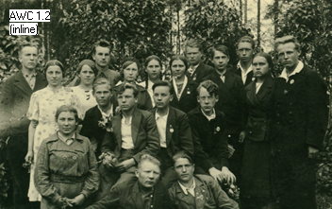
Выпуск 1940 года
Жизнь была заполнена трудом, заботами. Планировали много еще сделать. Но война нарушила эти планы.
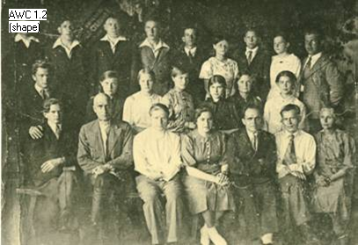
Выпуск 1941 года

Звание Героя Советского Союза бывшему ученику Плюсской школы Владимиру Артюху присвоено в 1940 году

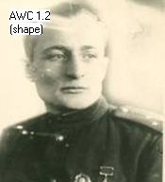
Участвуя в боях с белофиннами зимой 1939-1940 годов, в должности шофера отдельного понтонно-мостового батальона, красноармеец В.К. Артюх проявил подлинный героизм и мужество.
В начале декабря наши войска после продолжительных ожесточенных боев прорвали первую линию обороны противника и передовыми подразделениями вышли к реке. Первая попытка саперов успеха не имела. 6 декабря отдельный понтонно-мостовой батальон получил приказ выбросить переправочный парк к реке и обеспечить нашим войскам ее форсирование. Красноармеец В.К Артюх, уже зарекомендовавший себя в предыдущих боях опытным и смелым водителем, получил задачу вести на повышенной скорости головную машину колонны. На протяжении всего пути, и особенно на последних километрах, машины находились под сильным огнем противника.
Одним из осколков был пробит радиатор, разбита фара, двигатель заглох. Красноармеец Артюх быстро устранил неисправности и снова вперед.
Рискуя жизнью, водитель направил свою тяжелую машину через минное поле. Все обошлось благополучно, вот он уже у берега реки, круто развернулся и сбросил понтон на воду. Подошли другие машины. Переправа начала действовать.
За героизм и мужество, проявленные при выполнении боевых задач в боях с белофиннами, Владимиру Кузьмичу 21 марта 1940 года было присвоено высокое звание Героя Советского Союза.

«Еще ничего не было, кроме горя и неслыханной беды: они находились под железной немецкой пятой». Так начинает свою повесть «Зажги вьюгу» о плюсских подпольщиках известный псковский писатель Игорь Григорьев.
В период оккупации немецко-фашистскими захватчиками на территории п. Плюсса действовала подпольная комсомольско-молодежная группа. 10 марта 1943 года группа установила связь с межрайонным подпольным центром. Руководителем группы был назначен Игорь Григорьев. 25 июля 1943 года подпольщики понесли первые потери. Во время выполнения задания был немцами схвачен Евгений Севастьянов и в тот же вечер казнен.
- 26 сентября, прикрывая своих товарищей в бою погиб Лев Григорьев
18 октября в бою за Плюссу погиб Иванов Иван, Владимир Сунгуров, Геннадий Окунев

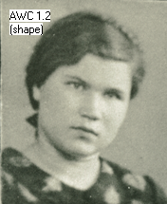
Любовь Смурова по заданию подпольщиков устроилась на работу переводчицей на Плюсскую биржу труда. Она добывала чистые бланки документов. Игорю Григорьеву удалось установить связи с должностными лицами карательного отряда, от которых поступали сведения о предстоящих карательных операциях. Как не соблюдали подпольщики конспирацию, все же гитлеровцам удалось напасть на след Любы Смуровой. В течение месяца она подвергалась пыткам, но держалась мужественно и никого не выдала (в сентябре 1943 года была расстреляна гестаповцами). Подпольщикам был дан приказ уйти в лес к партизанам. В составе 6ЛПБ подпольщики освобождали п. Плюсса.
Из 36 членов Плюсского подполья 16 дочерей и сынов сложили голову за Родину.

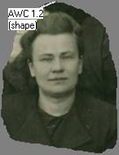
В феврале 1944 года Плюсса была освобождена от немецко – фашистских захватчиков. И уже в марте 1944 года в помещении ветлечебницы на берегу реки Плюсса стали обучать начальные классы. 1 сентября открылась восьмилетняя школа на улице Советской.
Директором была назначена Шитикова Розалия Ананьевна. Вернулись в родную школу ее учителя: Гутвис, Терехова Л. Н., Анисимова, Соловьева А.Ф., Агафонова Н.И. и др.
Вот как вспоминает об этом времени учительница начальных классов Анисимова Зинаида Дмитриевна. « В августе 1944 года по вызову Наркопроса я приехала в Плюссу на свою родину из эвакуации. Когда на открытой платформе мы подъехали к Плюссе, у меня замерло все внутри от ужаса, от того, что я увидела. Пепелища, трубы, землянки и 3-4 уцелевших дома. В глаза бросилась сожженная фашистами моя родная школа.»

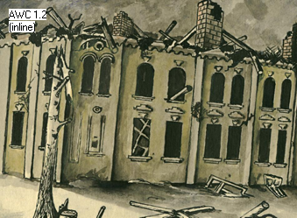

Начались занятия в небольшом деревянном здании в труднейших условиях: не было учебников, бумаги, мебели и оборудования. Учителям негде было жить. Люди жили либо по много семей в одной комнате, либо в землянках. Учителя жили в тех же комнатах, где учились дети.

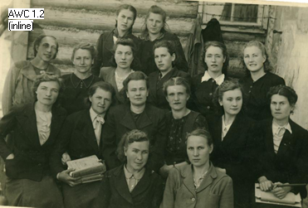

Педагогический коллектив школы (послевоенные годы)

В сентябре снимали урожай овощей, посаженных весной учащимися начальных классов. Овощи раздавали тем, кто особенно голодал, шла война. На пришкольном участке, где до войны был хороший сад, вели подготовительные работы, чтобы весной посадить овощи и картофель.
Электричества еще не было. Занимались при керосиновых лампах. Парты изготовили из досок на «козлах, вместо стульев чурбачки деревянные. Но и этому все учителя и школьники были рады. Ребята, измученные войной, учились с удовольствием и интересом. Помогали отстающим. Были в каждом классе консультанты. Но отстающих было много, так как многие ребята военные годы не учились и ходили за несколько километров. Ходить было опасно, можно было попасть на мину. В сумке несли бумагу, ручку с пером, чернильницу, немного еды, учебников было мало.
9 мая 1945 года узнали о Великой Победе советского народа над фашистской Германией. Занятия были отменены. Что было с ребятами: смех, песни и слезы, горькие слезы. Ведь очень, очень многие папы, братья, сестры не вернулись с войны. Вся школа выстроилась и пошла к зданию райкома партии на общепоселковый митинг.
Учителя и ученики, не покладая рук, после занятий начали восстанавливать двухэтажное здание школы. Особенно старались комсомольцы: Гриневич Женя, Иванов Вася, Терехова Тамара и др. Руководила работой Розалия Ананьевна без сна и отдыха. Никому спуску не давала. Видя такой энтузиазм школы, стали помогать в восстановлении и родители. В декабре 1945 года могли в этом здании проводить занятия, хоть и в две смены.
В школе активно работала пионерская организация. Руководила ее работой Анисимова Зинаида Дмитриевна. Дети были переростки. В начальной школе по 12-13 лет. Занялись активной работой: собирали металлолом, ведь его было очень много после боев. Помогали престарелым жителям подвозить дрова на саночках из леса. Весной вскопали пришкольный огород лопатами и посадили картофель и овощи.
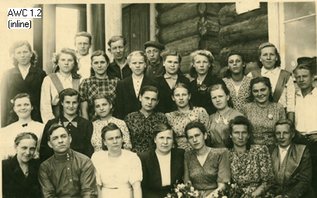

1949 год. Восьмиклассники с учителями

Создали агитбригаду и стали выступать перед населением. Принимали очень тепло, люди соскучились по советской песне, по задорной пляске. Интересной формой была живая газета.
Особым был день, когда на областной конференции комсомола нашей дружине за активную работу вручили премию – атрибутику пионерии: горн, барабан и пионерское знамя.
Ходили в походы, на работу в колхозы. Проводили подписку на заем. По улицам и деревням раскрепили агитаторов - чтецов газет.
Условия работы становились все более нормальными. Восстановили два школьных здания, построили дом для общежития учащихся, приобрели два дома для учительских квартир.
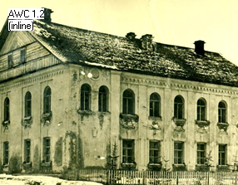

Плюсская школа 1949 год
В 1948/49 учебном году школа добилась значительных успехов в успеваемости учащихся. Хорошо была поставлена методическая работа. В этом году отмечалось 150 - летие со дня рождения А.С. Пушкина. Большую помощь в организации вечеров оказывали учителя литературы и русского языка Павлова Е.П. и Жуков М.Д.
Математику вели молодая учительница Шишкина Глафира Федоровна и Журавлева П.Н., физику – Николаев Тихон Николаевич, химию и биологию Кваша Евгения Андреевна, немецкий язык Шетлер М.А. За безупречную работу Журавлева П.Н. была награждена «Орденом Трудового Красного Знамени», А Терехова Людмила Николаевна медалью «За трудовую доблесть».
В марте 1949 года школа проверялась Министерством просвещения, была отмечена добросовестная работа учительского коллектива.
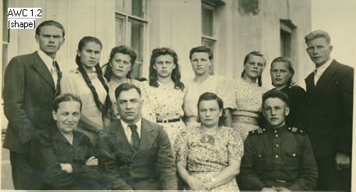
Все учителя вели большую общественную работу. Так Агафонова Нина Ивановна, возглавляя школьную партийную организацию, была пропагандистом в отделении совхоза «Симоново». Знала каждого рабочего в лицо, знала его нужды и стремления. Проводила беседы, вместе с ребятами выступала с концертами.
Школа в этом году сделала первый выпуск десятиклассников. Это был дружный класс. Терехова Тамара была комсоргом, Майя Григорьева – старостой. Ребята регулярно выпускали газеты, проводили комсомольские собрания, на которых решали серьезные вопросы. Всем классом помогали заготавливать лес, помогали переписывать население, скот. Проводили воскресники.

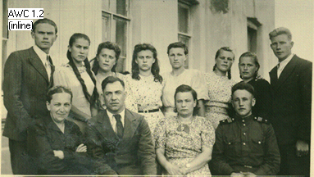

Выпуск 1949 года
Все девять выпускников успешно сдали выпускные экзамены. Тамара Терехова, Евгения Михайловна Егорова (Терентьева) и Петр Никанорович Иванов окончили пединститут (Петр Иванович Иванов позднее стал директором Плюсской школы). Анна Петровна Румянцева (Попова) и Георгий Злобин окончили университет. Анна Румянцева стала работать в школе, и за высокие показатели ей было присвоено звание «Заслуженного учителя школ РСФСР». Боря Кузьмин - окончил горный институт. Классным руководителем этого класса был Жуков Михаил Дмитриевич. Майя Григорьева, окончив библиотечный техникум, многие годы работала В Плюсской школе. В 1950 году окончил школу Петр Кудрявцев, позднее он стал первым секретарем Плюсского райкома комсомола.
Много лет проработала в школе учителем начальных классов Анна Григорьевна Федорова. В 30-е годы она одна из первых была принята в пионеры, и пионерский задор она пронесла через всю свою жизнь. В начале 50-х годов она работала пионервожатой, но и став учителем начальных классов, вела разнообразную внеклассную работу, многие учителя у нее учились.

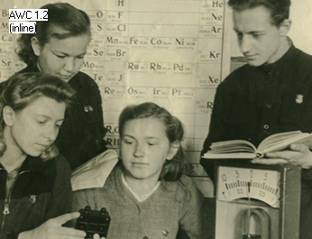

В начале 50-х годов укрепляется материальная база школы. Создаются кабинеты физики и химии.
Под руководством Марии Михайловны Ефимовой в школе работает драматический кружок. Учащиеся подготовили пьесу «Молодая гвардия» о подвиге подпольщиков в годы войны.
Растет комсомольская организация (более 100 человек). Комсомольцы заботились о порядке в школе, озеленяли ее. На пришкольном участке стали ставить опыты по выращиванию культур. В школе стали активно работать кружки. На географическом кружке ребята изучали историю географических открытий. С интересом учащиеся посещали кружок химии (учитель Горбачева М.Е.).
Пионеры в эти годы собирали металлолом, заготавливали дрова, копали в ближайших деревнях картофель.
Большую работу проводили с младшими школьниками, готовили игрушки. Дружинные сборы проходили очень весело и интересно. После торжественной части играли и танцевали. Мальчики и девочки разучивали бальные танцы.
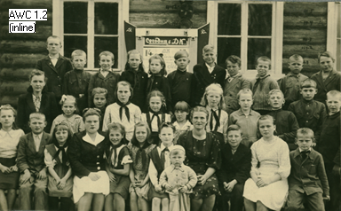

Первый ряд третий справа Киселев Коля – в будущем кандидат технических наук, 2 – й ряд пятая слева Рыбак Лора – стала учителем, пишет стихи
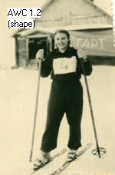
Работа пионерской организации активизируется. Главное внимание уделяется воспитанию у пионеров высоких моральных качеств. Задача каждого пионера быть патриотом своей Родины. Пионеры ходят в походы по родному краю, изучают его историю, много внимания уделяют спорту (главный лозунг - расти здоровыми).

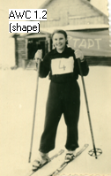
Все увлекаются спортом, особенно легкой атлетикой, гимнастикой и лыжами. Ученица Феофанова Таисия становится чемпионкой области по легкой атлетике (бег, прыжки).

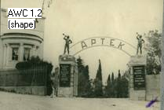
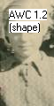
Пионерка 5-го класса Атрощенко Аня в 1954 году становится чемпионом области по прыжкам в длину. За отличную учебу и активную пионерскую работу ее награждают путевкой во Всесоюзный лагерь Артек.

Особенно активно готовились учащиеся к всенародным праздникам: 7 ноября, 1 мая. Готовили украшения колонн, разучивали революционные песни, учились маршировать, красиво ходить в колоннах, демонстрировали спортивные достижения.
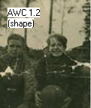

Самыми активными пионерами были Ефимов Юрий (председатель совета дружины, горнист, хороший спортсмен), Егорова Рената, Лабецкая Валя. Все они в последствии стали учителями Плюсской школы.

Школа работает в две смены. И вот осенью 1953 года новое здание заложено. Какая это была радость. Школьники помогали строителям. Летом 1956 года здание было готово.
Учащиеся мыли и убирали классы, готовили здание к новому 1956/57 учебному году.

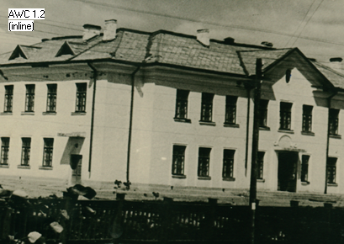

Здание школы 1956 года

Занятия идут по классам в одну смену. Оборудуются кабинеты физики, химии, биологии, пения. Внеклассная работа активизируется. Стало много кружков: хоровые, танцевальные, фото, мото, кинодемонстраторов.
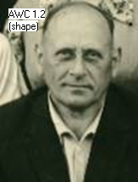
Выпускники школы этого периода достигают больших результатов в научной и общественной жизни. Киселев Николай и Воробьева Галина становятся кандидатами технических наук, Воробъев Владимир кандидатом медицинских наук, Рыбак Элеонора увлеченно пишет стихи, Сивенков Анатолий становится прекрасным музыкантом.
В 1960 году Плюсская средняя школа расположена в 3-х зданиях. В школе 477 учеников, 152 из них учатся на «4» и «5».
Директором школы в 60-е годы был отличный учитель математики Дмитрий Федорович Исаков. За успехи, достигнутые в области педагогики, ему было присвоено звание Отличник народного просвещения.
Много внимания уделяется трудовому воспитанию учащихся. В колхозе «Нива» выращивают кукурузу, свеклу и гибриды. В летнее время организованно проходила работа на пришкольном участке.
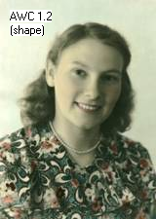
Школа становится участником областного слета юннатов.
В этом большая заслуга учителя биологии Феофановой Таисии Алексеевны. Весной 1960 года посажено по поселку более 500 деревьев. Осенью 1960 года заложен фруктовый сад в 150 деревьев. Выращено учащимися 230 кроликов. В последующие годы производственную практику старшеклассники проходят в совхозе «Гривцево» и автохозяйстве.

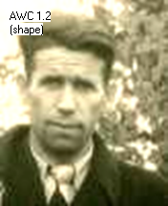
Много внимания уделяется развитию творческих способностей учащихся. Под руководством учителя математики Мартынова Николая Павловича ученица 9 класса Атрощенко Надежда побеждает на областной олимпиаде по математике и становится призером республиканской олимпиады.

В школе работают кружки: химический, физический, юннатский, струнный, фотолюбителей, пианистов, иностранного языка, киномехаников и мотоциклистов. Члены кружков готовят наглядные пособия, предметные вечера, оформляют кабинеты.
Большинство учащихся увлекаются спортом. Работают секции акробатики, спортивных игр и легкой атлетики. Учащиеся успешно сдают нормы БГТО и ГТО. Проводятся соревнования по легкой атлетике, русской лапте, волейболу и лыжному спорту.
Команда школы заняла первое место в лыжных соревнованиях на приз газеты «Пионерская правда». Изготовили стенд «Чемпионы школы». Руководит спортивными секциями фанат своего дела В.А. Минин

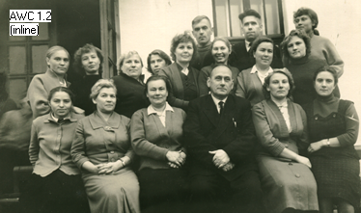
Педагогический коллектив школы начала 60-х годов
В верхнем ряду стоит первый слева
Минин Владимир Александрович

Организована переписка с учащимися стран народной демократии. Приходят письма из Китая, ГДР, Чехословакии.Пионеры собирают металлолом, золу, макулатуру. На памятник Клавы Назаровой заработано 525 рублей. В школе хорошая традиция – шефство старших пионеров над младшими.
К концу 60-х годов по ряду предметов школа переходит на новые программы. Лучшие учащиеся школы премируются поездками по стране: по ленинским местам, Севастополь, древний город Псков, Ленинград.
В школе работают два хоровых кружка. В кружке народных инструментов 20 человек: гитаристы, мандолисты, балалаечники. Работают активно два драматических кружка. В 1962 году танцевальный коллектив школы на 1 областном слете отрядов – «спутников семилетки» в честь 40 – летия Всесоюзной ордена Ленина пионерской организации награждается Почетной грамотой.

